國立雲林科技大學

資訊管理研究所

資料探勘專案作業1

指導教授:許中川教授

學生：M11223038 陳品佑

M11223032 張祥恩

M11223033 鍾季衡

M11223036 魏冠宇

Data Mining Homework: The Adult Dataset Mining

摘要

現今社會貧富差距日趨擴大，以及物價通膨嚴重，公民在生活上產生困難。人口普查收入能夠提供政府國家或地區的經濟結構，透過分析收入數據可以更全面地了解不同社會群體的經濟狀況，以便制定更精準的經濟政策照顧公民，提升社會的公平性。本研究以Adult資料集進行決策樹演算法ID3、C4.5、C5.0和CART的分類預測之績效，發現CART準確率最高。

**關鍵字**：人口普查收入、Adult資料集、ID3、C4.5、C5.0、CART

1. **緒論**

人口普查收入對於國家與地區提供了相當重要的資訊，藉由分析收入數據，能夠了解各個年齡層、教育程度、性別等等不同社會群體經濟狀況，以及預測出個人的年收入是否超過50000美元。

* 1. **動機**

人口普查收入的數據能夠讓國家或地區執行更具解決經濟狀況的政策，透過年齡、教育程度和年限、國家、種族、家庭角色、性別、投資收入、所在產業、婚姻狀況、職業等特徵，進行分類預測。

* 1. **目的**

透過ID3、C4.5、C5.0、CART等四種決策樹演算法進行分類預測，藉由訓練出來的模型，希望可以準確地預測出個人的年收入是否超過50000美元，以及觀察到各個變數影響到收入的重要性。

**2. 方法**

匯入資料後進行前處理，標準化與資料清理，其資料屬性分為年齡、教育程度和年限、國家、種族、家庭角色、性別、投資收入、所在產業、婚姻狀況、職業。本研究使用ID3、C4.5、C5.0、CART四種決策樹演算法進行分類預測，比較各個的準確率，也可以得知哪些變數對於收入的重要度較高。

**3. 實驗**

**3.1 資料集**

* 資料集名稱：Adult
* 資料筆數：32560
* 屬性數量：14

表1 Adult資料集屬性簡介

|  |  |  |
| --- | --- | --- |
| 屬性名稱 | 型態 | 尺度 |
| age | Int | Ordinal |
| workclass | String | Nominal |
| fnlgwt | Int | Nominal |
| education | String | Ordinal |
| educationnum | Int | Ordinal |
| marital-status | String | Nominal |
| occupation | String | Nominal |
| relationship | String | Nominal |
| race | String | Nominal |
| gender | String | Nominal |
| country | String | Nominal |
| capital-gain | Int | Ratio |
| hours-per-week | Int | Ordinal |
| income | String | Ordinal |

**3.2 前置處理**

本研究前先將資料進行標準化，且因員工序號(fnlgwt)對收入的影響並無關聯，故將fnlgwt此屬性做資料清理進行刪除。

**3.3 實驗設計**

先進行前處理，將資料標準化與清理，利用ID3、C4.5、C5.0與CART決策樹演算法將資料分類預測，對四種演算法得出的準確率做比較。

**3.4 實驗結果**



圖1 模型初步訓練準確率

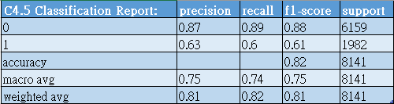

圖2 C4.5分類預測結果

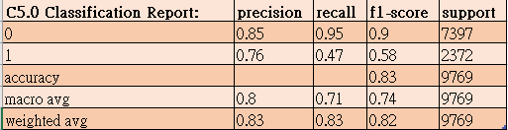

圖3 C5.0分類預測結果

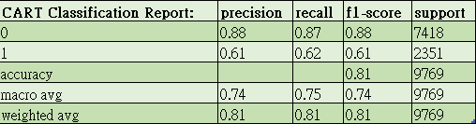

圖4 CART分類預測結果



圖5 ID3分類預測結果

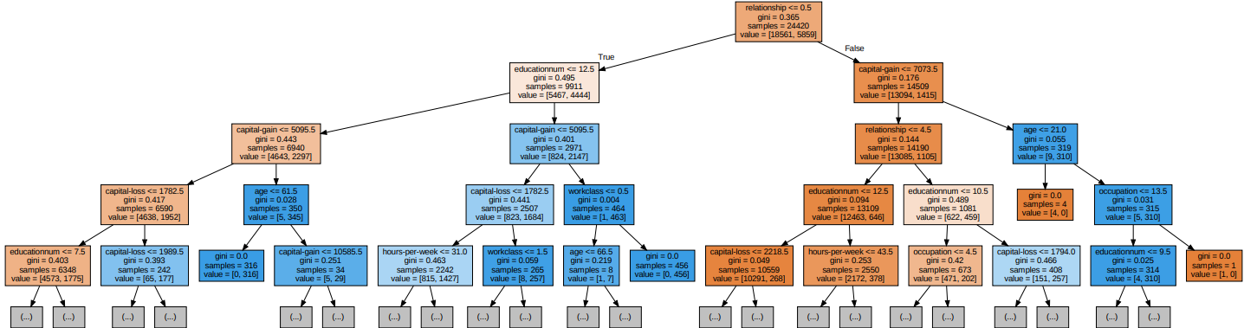圖6 C4.5決策樹

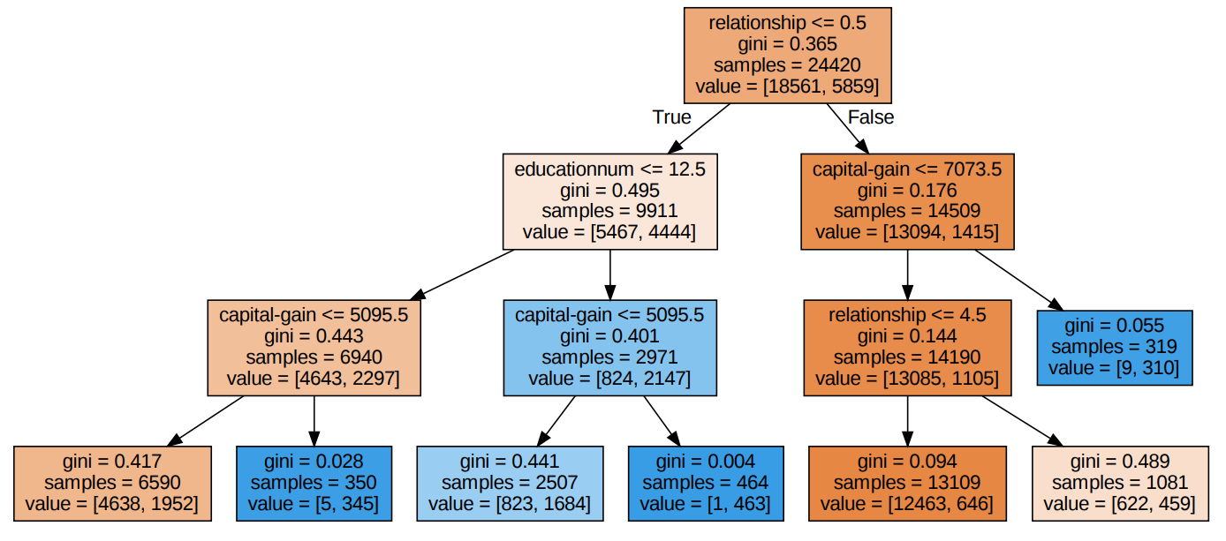

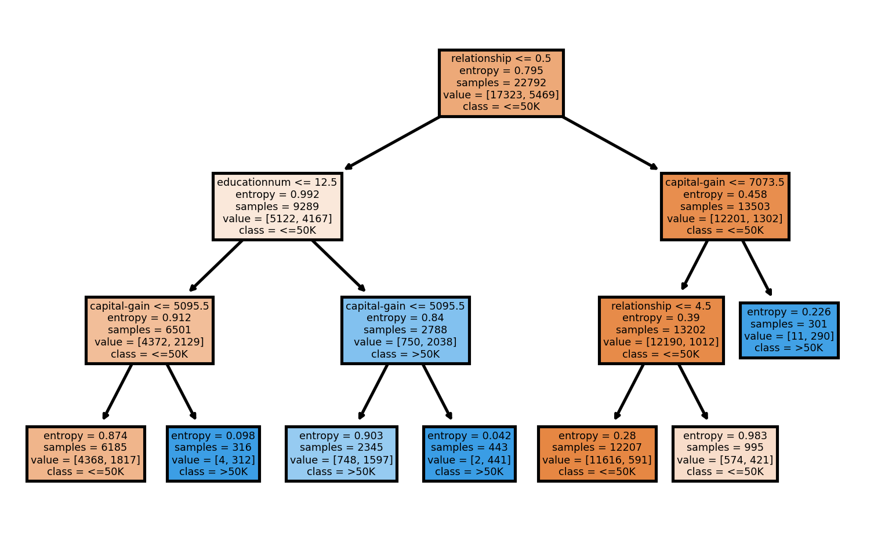圖7 C4.5決策樹 (設定深度與節點數)

圖8 C5.0決策樹



圖9 C5.0混淆矩陣

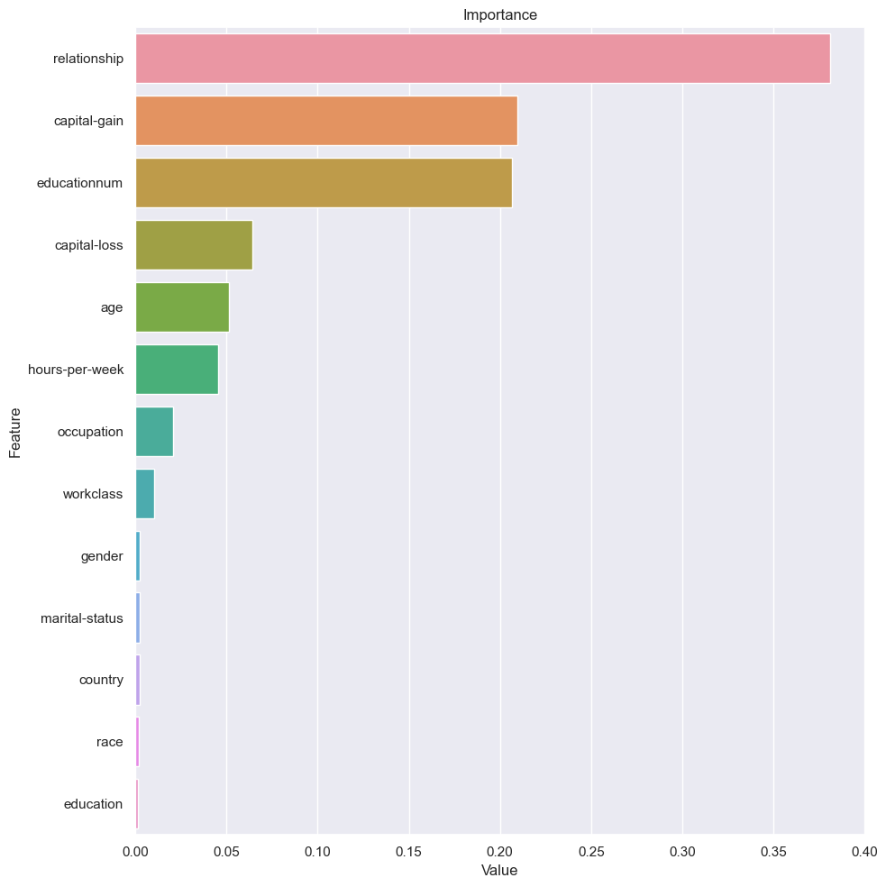

圖10 CART 屬性之重要性

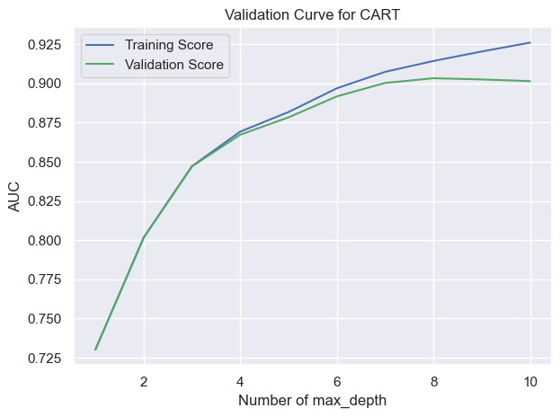

圖11 CART AUC

CART的AUC介於0.725~0.925代表此分類是有預測能力的，因此它在模型評估和比較中是具有價值的。

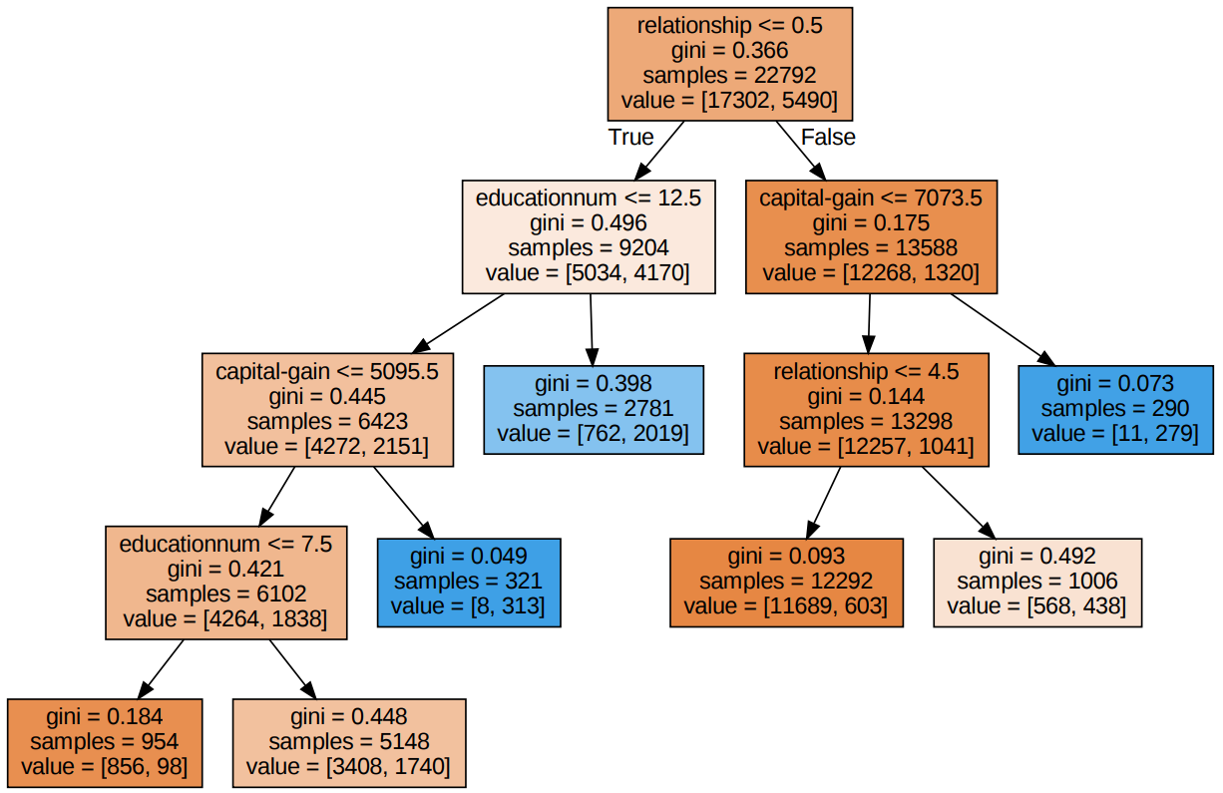

圖12 CART決策樹

**4.結論**

透過演算法結果可以得知C5.0相較於其他演算法，它的準確率最高且決策樹規模較小，C5.0改進C4.5的性質與功能，計算速度更快，占用的記憶體更少，提供更高的效率，在處理大數據時更為出色。

參考文獻

Mohammad Ataei(2021年6月12日)。Decision-Tree-ID3。[https://github.com/mohammadataei93/Decision-Tree-ID3-#decision-tree-id3](https://github.com/mohammadataei93/Decision-Tree-ID3-" \l "decision-tree-id3)。

Buya Al-Fariz(2021年10月24日)。BIKIN POHON PAKE PYTHON (Algoritma C4.5 Decision Tree)。<https://www.youtube.com/watch?v=-PcB6l3F990>。

Tanveer Khan(2021年7月8日)。C5.0-in-Python。<https://github.com/tkhan11/C5.0-in-Python>。

Baha Uluğ (2021年10月20日)。Classification and Regression Tree (CART)。<https://www.kaggle.com/code/bahaulug/classification-and-regression-tree-cart>。